ONDAS ELECTROMAGNETICAS Y OPTICA TRABAJO PRACTICO Nº2 2018b
Licenciatura y Profesorado Física y Matemática Temas: superficies esféricas - sistemas
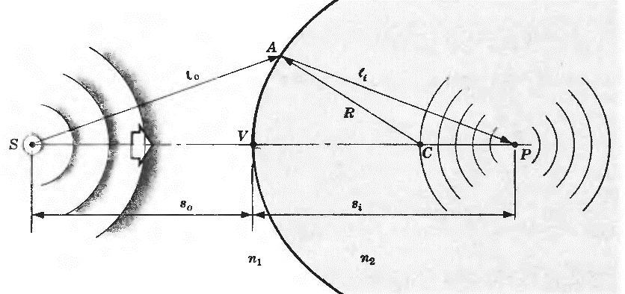
- Escriba la expresión del camino óptico para un haz que saliendo de S llega a P. Usando Fermat, encuentre que es válida la relación
$$\frac{n_{1}}{s_{o}}+ \frac{n_{2}}{s_{i}}= \frac{n_{2}-n_{1} }{R}$$
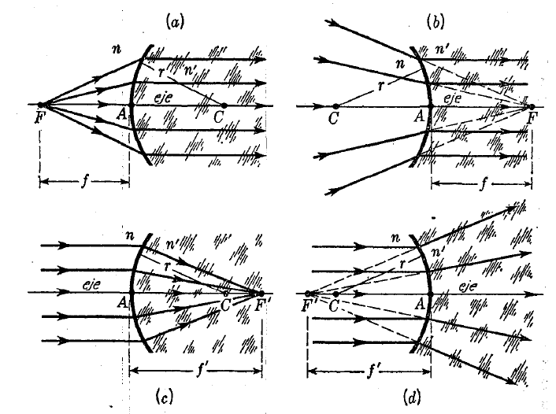

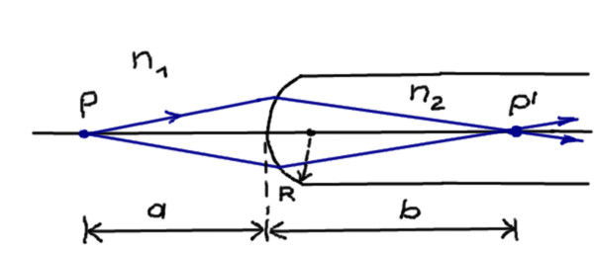
- Usando la expresión del ejercicio 1 encuentre las expresiones para las distancias focales de la figura. ¿Dónde se usa Snell?

- Una varilla cilíndrica de vidrio en el aire tiene un índice de refracción de 1,52. Un extremo de la varilla tiene forma esférica con radio R = 2 cm.
a) Verifique si la distancia imagen de un pequeño objeto situado en el eje de la varilla 8 cm a la izquierda del vértice es de 11cm y el aumento lateral -0,9.
b) Si la varilla de vidrio se sumerge en agua (n = 1,33), como se muestra en la figura, compruebe si ahora la distancia imagen y el aumento lateral son (-) 21cm, +2,3 respectivamente.
c) Calcule la posición de la imagen de un objeto ubicado a 10cm a la izquierda del vértice, en n₁ si considera que n₁= 1,33 y la varilla es hueca, n₂= 1
- Una varilla de vidrio de 10 cm de longitud tiene sus extremos tallados en forma de superficies esféricas convexas de igual radio R = 2 cm. El índice de refracción de la varilla es n₂ = 1,6 y el índice de refracción del medio que la rodea es n₁ = 1,4. A una distancia x de una de las superficies se coloca un objeto de 1 cm de altura. a) Encuentre analíticamente la posición y el tamaño de las imágenes del objeto e indique si son reales o virtuales, derechas o invertidas cuando: x = 28 cm, x = 14 cm, x = 7 cm. b) Compruebe gráficamente sus resultados
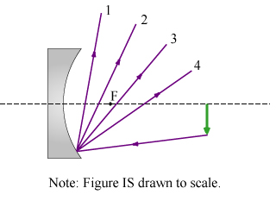
- En los esquemas de las figuras indique

  - cuál de las trayectorias (1 a 4) es la correcta y
  - cuál de los puntos (1 a 4) es el imagen
Explique su razonamiento

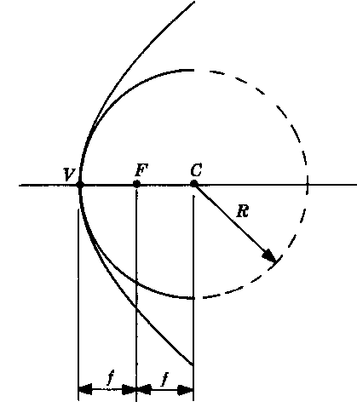
(a)
(b)
- Use la figura (a) para verificar que el esquema (b) está mal
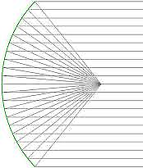
Explique su razonamiento

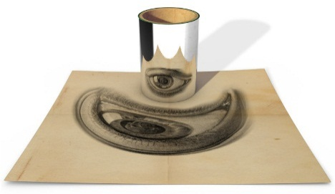
- Analice la información de las dos imágenes de la izquierda ¿Quiénes son los objetos? ¿Qué tipo de imagen están formado los sistemas?

- Analice los esquemas ¿Representan el mismo sistema? Explique qué observa
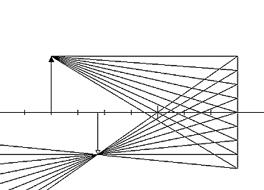
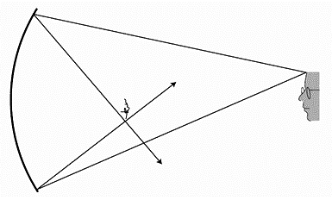

- Un espejo “convergente” de 20cm de distancia focal se usa para formar una imagen de un objeto a 10cm de su vértice. Indique si la imagen es real o virtual. Repita el ejercicio si se mueve el objeto a 30cm. Repita ambos apartados considerando un espejo “divergente” Verifique gráficamente sus respuestas
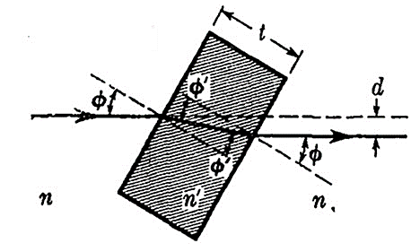
- Un espejo esférico de 10 cm de radio se utiliza para formar la imagen de un objeto de 1 cm de altura. Si se desea que la imagen sea más grande que el objeto: a) Indique qué tipo de curvatura debe tener la superficie. b) Ubique al objeto delante del espejo de modo tal que su imagen sea dos veces mayor. c) Verifique sus respuestas con gráficos.
- Un haz monocromático incide desde aire sobre una lámina de caras plano-paralelas de índice 1,5 y 2cm de espesor. Calcule el desplazamiento lateral d y grafique cómo varía cuando cambia el espesor.
- Sobre un capa de 6cm de aceite (n= 1,573) flota una de 8cm de alcohol (n=1,450) En el fondo del recipiente que contiene a los líquidos hay una moneda de 1cm de radio. Calcule la posición de la imagen de la moneda (altura aparente)
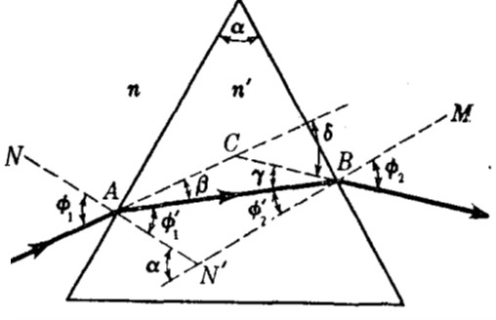
- Verifique si es correcto afirmar que para cualquier ángulo de incidencia en un prisma se cumple:

$$\frac{sen \frac{1}{2}\left(α+ δ\right)}{sen \frac{1}{2}α}=n´\frac{\cos{\frac{1}{2}({ϕ´}_{1}- {ϕ´}_{2}) }}{\cos{\frac{1}{2}(ϕ_{1}- ϕ_{2}) }}$$
Y si se considera desviación mínima, el segundo miembro se reduca a n´: índice relativo del vidrio con respecto al medio.

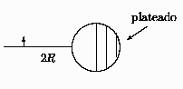
- Busque en su libro de texto la definición de dispersión y poder dispersivo para un prisma. Copie en su hoja de práctico
- Una esfera sólida de vidrio cuyo radio es R y cuyo índice de refracción es 1,5 tiene un hemisferio plateado como se indica en la figura. Se coloca un pequeño objeto sobre la recta que pasa por el centro de la esfera y el centro del hemisferio no plateado, a una distancia 2R del vértice. Encuentre gráfica y analíticamente la posición de las imágenes

